Закаливание – это важно,
закаливание - это нужно!
Как бы хотелось, чтобы наши детки не болели, тогда бы может закаливание детей дома нам не понадобилось, вполне хватило бы обычных прогулок. Но, к сожалению, статистика не радует. Поэтому родители изначально находятся в ответе за здоровье - физическое воспитание своего ребенка.
Закаливание — воздействие контрастных температур на организм, цель которого — укрепить организм, его иммунные системы.
Запомните, ваш позитив передастся ребенку, сделайте это мероприятия игрой, ваш карапуз подхватит инициативу.
Правила закаливания детей дома.
- Ранние закаливающие мероприятия - самые эффективные. Не откладывая на завтра, не теряя времени начать надо прямо сейчас. Если мамочка начнет это с грудного возраста, то это поможет ей избежать многих проблем со здоровьем ребенка дальше.
- Систематичность закаливания очень важна, не зависимо от того, какой способ вы выбираете.
- Постепенное увеличение продолжительности закаливающих процедур. Никаких скачков: один два дня не заболел, можно пару минут лишних добавить. Нет - нет. Эта пару минут может оказаться критической, будете лечить уже, а не проводить закалку ребенка. А потом придется все начать заново. Вам оно надо?
- Позитивные эмоции, превосходное настроение - залог успеха, если малыш капризничает, не насилуйте его.
- Наверное, самый трудный пункт для многих родителей: все должно подкрепляться собственным примером.
- Комплексные занятия физкультурой, массаж + закаливающие мероприятия дадут более ощутимый эффект.
- Начинаем процедуры только со здоровым малышом, когда нет стрессовых ситуаций, не режутся зубки, карапуз не пошел в садик.
- Никакого переохлаждения. Это относится к прыжкам в сугроб, выбору одежды на прохладную погоду.
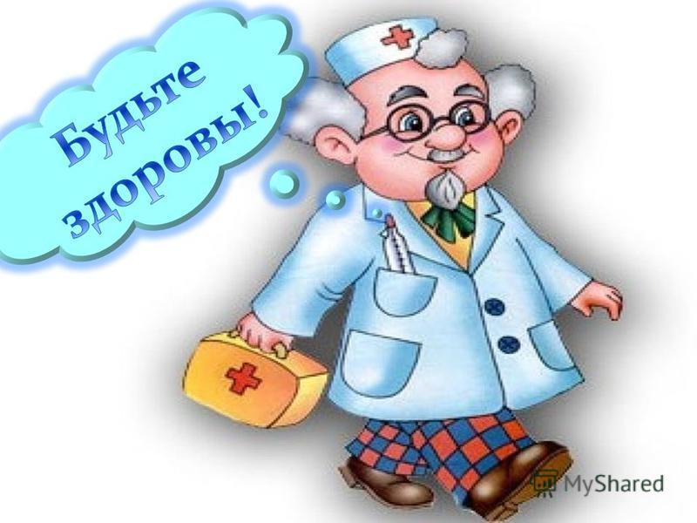
- Перегревание так же опасно, есть вероятность вспотеть, быть простуженным, поскольку чадо будет стаскивать с себя одежду или гулять сырым.
- Согрейте ручки и ножки растираем, только потом приступайте к процедурам.

